MATEMATYKA – JANINA WYSZKOWSKA
KLASA 8A
27.04.2020 r. - PONIEDZIAŁEK
TEMAT: Symetria względem punktu.

Obejrzyj na YouTube na kanale Tomasza Gwiazdy film „Symetria względem punktu”.
https://www.youtube.com/watch?v=NZvk24sVWtc
oraz
film https://www.youtube.com/watch?v=8ShgxsAr8I8

Przepisz lub wydrukuj i wklej do zeszytu:
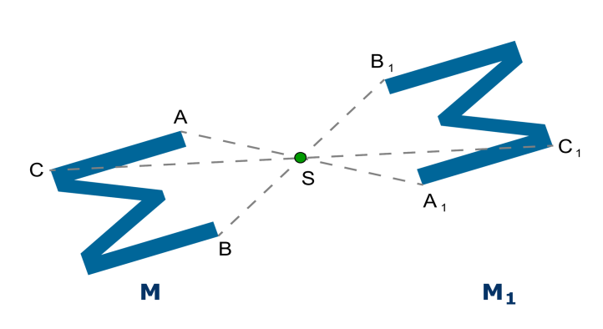
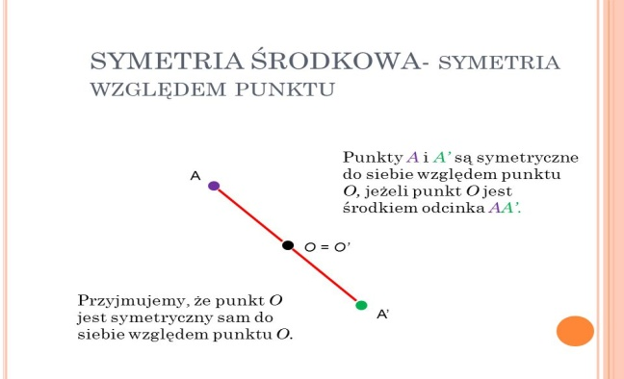

Dwa punkty symetryczne względem punktu S leżą:
- na tej samej prostej co punkt S,
- po przeciwnych stronach punktu S,
- w równych odległościach od punktu S.
Punkt S jest symetryczny sam do siebie względem punktu S.

Przykład 1
Narysuj punkt A` symetryczny do punktu A względem punktu S.

Rysujemy prostą AS i znajdujemy na prostej AS punkt A` leżący po przeciwnej stronie punktu S, w odległości AS od punktu S – mierzymy cyrklem z punktu S odcinek SA i odkładamy po przeciwnej stronie punktu S, powstaje punkt A`, taki że SA` = SA.

Przykład 2
Narysuj figurę symetryczną względem punktu S do trójkąta ABC.

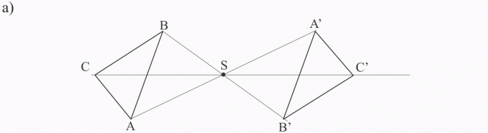

Rysujemy prostą AS i znajdujemy na prostej AS punkt A` leżący po przeciwnej stronie punktu S,
w odległości AS od punktu S - mierzymy cyrklem z punktu S odcinek SA i odkładamy po przeciwnej stronie punktu S, powstaje punkt A`, taki że SA` = SA.
Rysujemy prostą BS i znajdujemy na prostej BS punkt B` leżący po przeciwnej stronie punktu S,
w odległości BS od punktu S. - mierzymy cyrklem z punktu S odcinek SB i odkładamy po przeciwnej stronie punktu S, powstaje punkt B`, taki że SB` = SB.
Rysujemy prostą CS i znajdujemy na prostej CS punkt C` leżący po przeciwnej stronie punktu S,
w odległości CS od punktu S. - mierzymy cyrklem z punktu S odcinek SC i odkładamy po przeciwnej stronie punktu S, powstaje punkt C`, taki że CA` = CA.
Trójkąt A`B`C` jest symetryczny do trójkąta ABC względem punktu S.

Odcinki symetryczne względem punktu mają równe długości i są równoległe, a symetryczne kąty mają jednakowe miary.
Dane są figura A i punkt O. Figura B nazywa się figurą symetryczną do figury A względem punktu O, jeśli każdy punkt figury B jest punktem symetrycznym względem punktu O do pewnego punktu figury A oraz dla każdego punktu figury A punkt symetryczny do niego względem punktu O należy do figury B.

Wklej lub przepisz do zeszytu załączone zadania z rozwiązaniami:
Zad. 1 str.140
Pary punktów symetrycznych względem punktu S to B i G oraz D i K.

Zad. 2 str.140
Figury symetryczne względem punktu S przedstawiono na rysunku a) i c).

Zad. 3 str.140

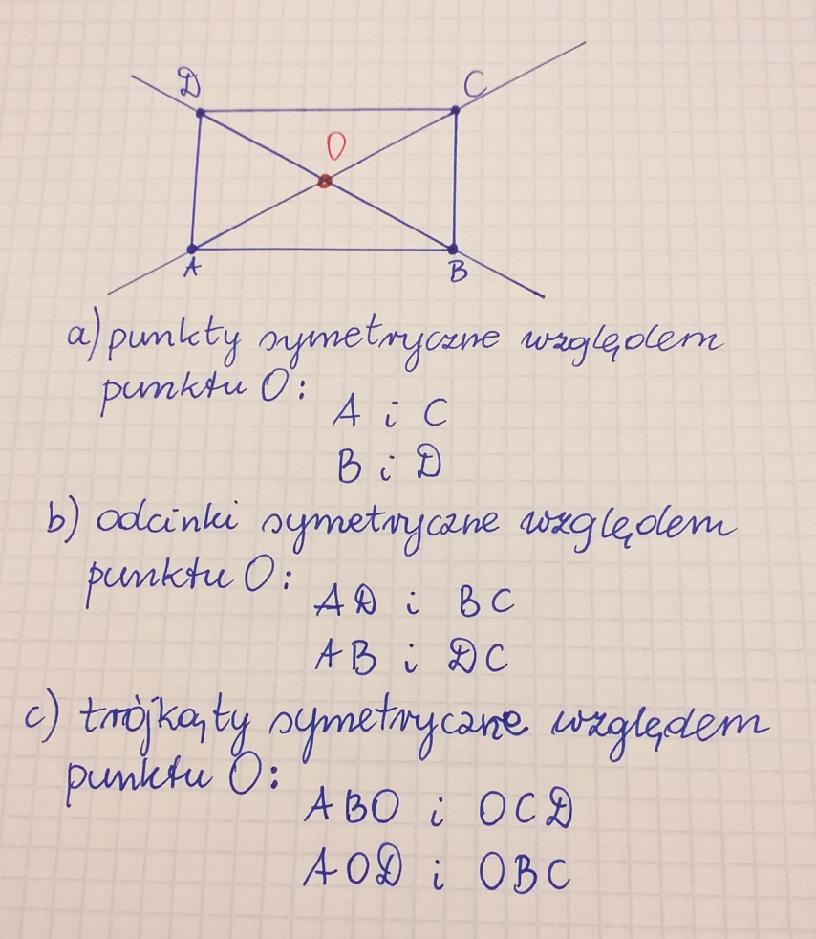

Zad. 4 str.140

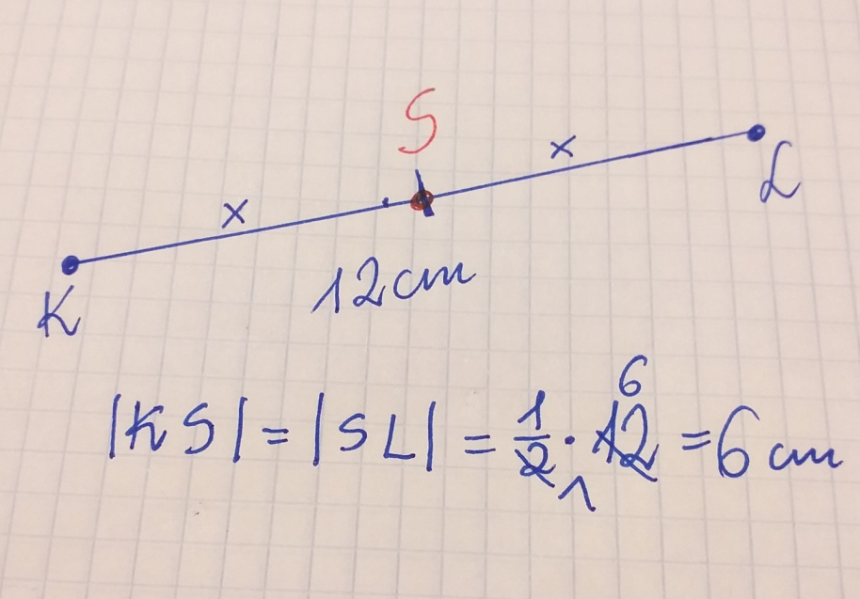

Zad. 5 str.140

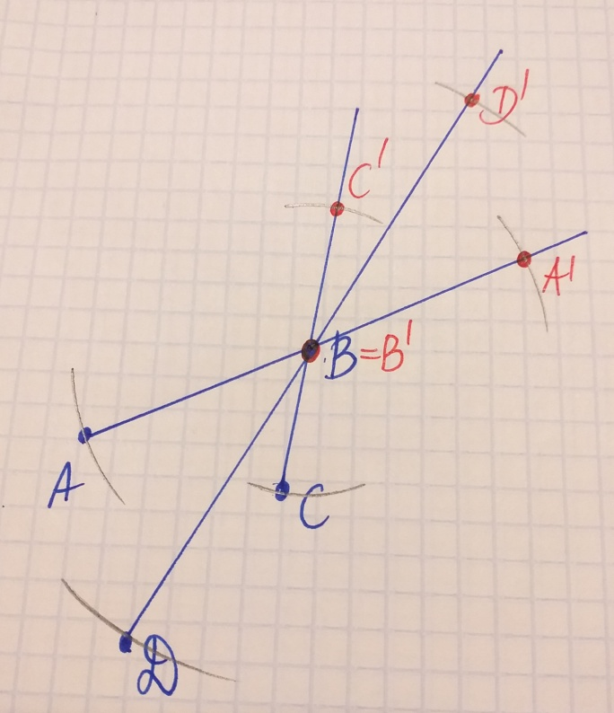

Do wykonania:
Rozwiąż ćw. 1, 2 str. 93 oraz ćw. 3 i 4 str. 94 w zeszycie ćwiczeń.

28.04.2020 r. - WTOREK
TEMAT: Symetria względem punktu – rozwiązywanie zadań.

Wklej lub przepisz do zeszytu załączone zadania z rozwiązaniami:

Zad. 6 str.140

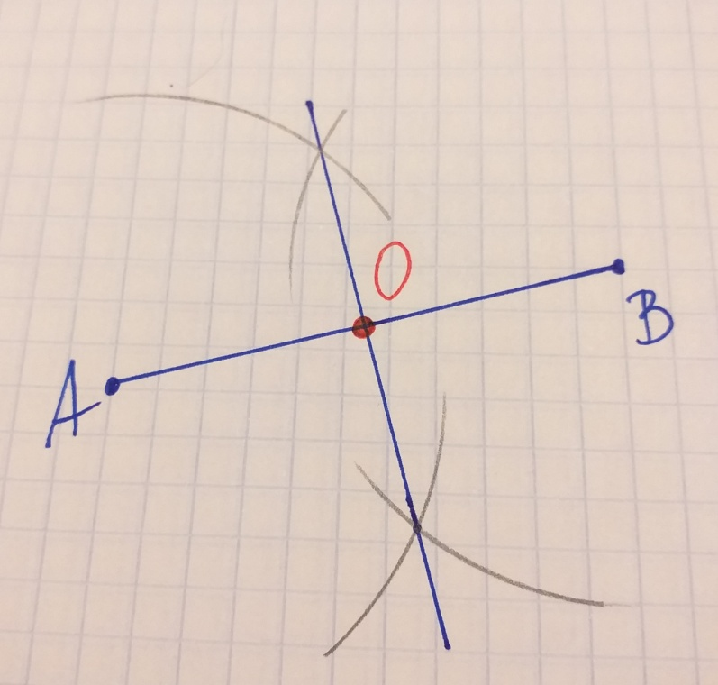

Zad. 8 str.141

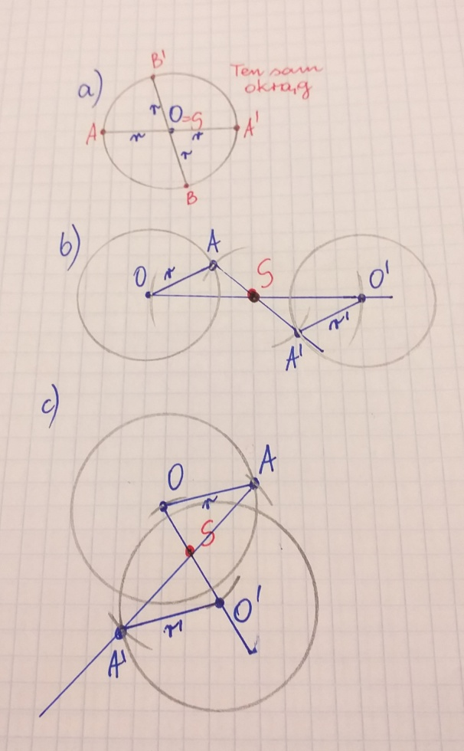

Zad. Spr. 1 str.141
Figury F1 i F2 są symetryczne względem punktu D.

Zad. Spr. 2 str.141
Względem punktu S symetryczne są:
- figury F1 i F3
- figury F1 i F2
- figury F1 i F4

Zad. Spr. 3b str.141

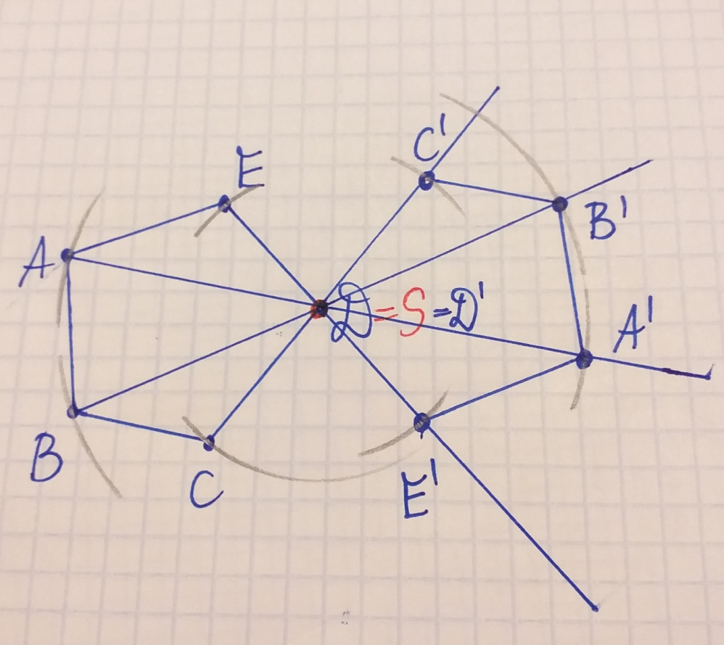

Do wykonania:

Rozwiąż ćw. 5, 6 str. 94 oraz ćw. 7 i 8 str. 95 w zeszycie ćwiczeń
oraz Zad. 7 str.140

Proszę rozwiązać Zad. 7 str.140 (IV grupy – należy wykonać 4 rysunki) oraz odesłać do poniedziałku do 04.05.2020 r. na adres: jkw@box43.pl lub na Messenger (nazwa to Katarzyna Wyszkowska) lub SMS na numer telefonu 501 037 604.
Pracę proszę podpisać imieniem i nazwiskiem.

29.04.2020 r. - ŚRODA
TEMAT: Środek symetrii figury.

Obejrzyj na YouTube na kanale Tomasza Gwiazdy film
https://www.youtube.com/watch?v=FiEYbpnJ7fs

oraz film
https://www.youtube.com/watch?v=ALHL_FBzJyk

Przepisz lub wydrukuj i wklej do zeszytu:

Punkt, względem którego figura jest symetryczna sama do siebie, nazywamy środkiem symetrii tej figury. Jest to figura środkowosymetryczna.

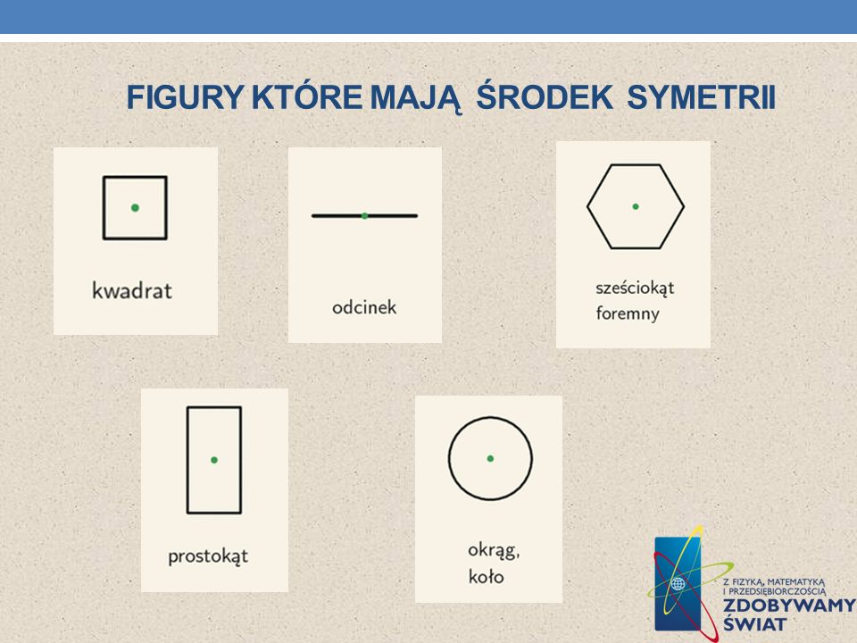
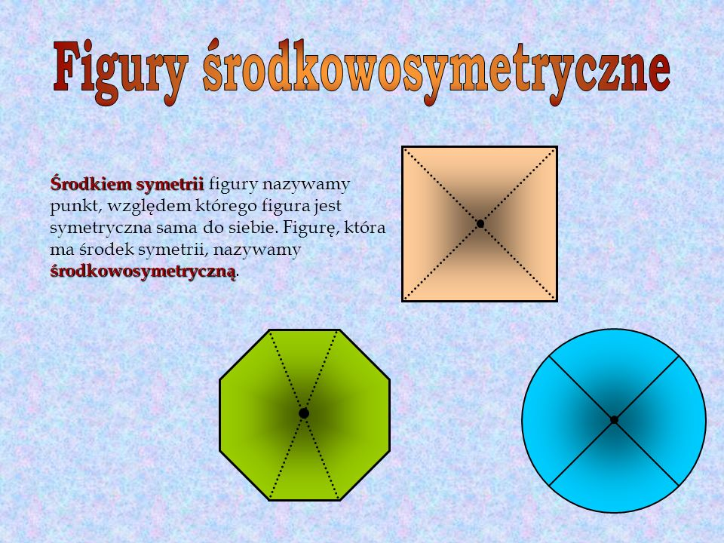

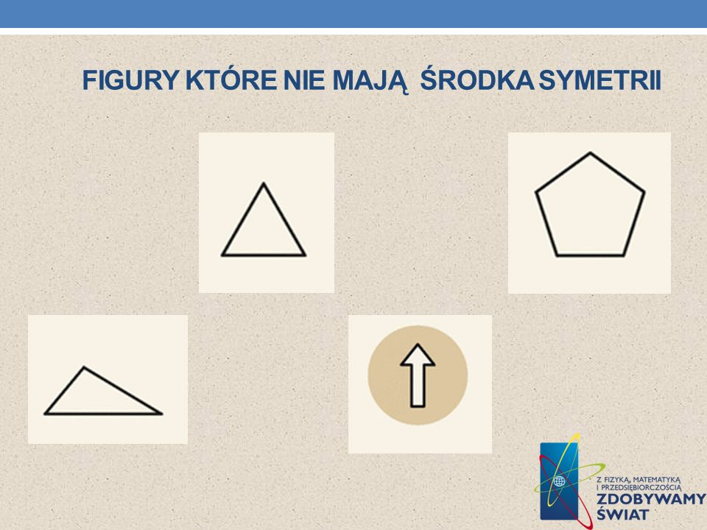
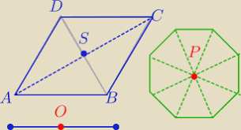

Wklej lub przepisz do zeszytu załączone zadania z rozwiązaniami:
Zad. 1 str. 142
Figury środkowo symetryczne to a) i c)

Zad. 2 str. 143
Środkiem symetrii narysowanej figury jest punkt B.

Zad. 3 str. 143
Środkiem symetrii mają następujące litery:
H, I, N, S, X.

Zad. 6 str. 143
Następujące zdania są prawdziwe:
a), b), d)

Zad. 7 str. 143

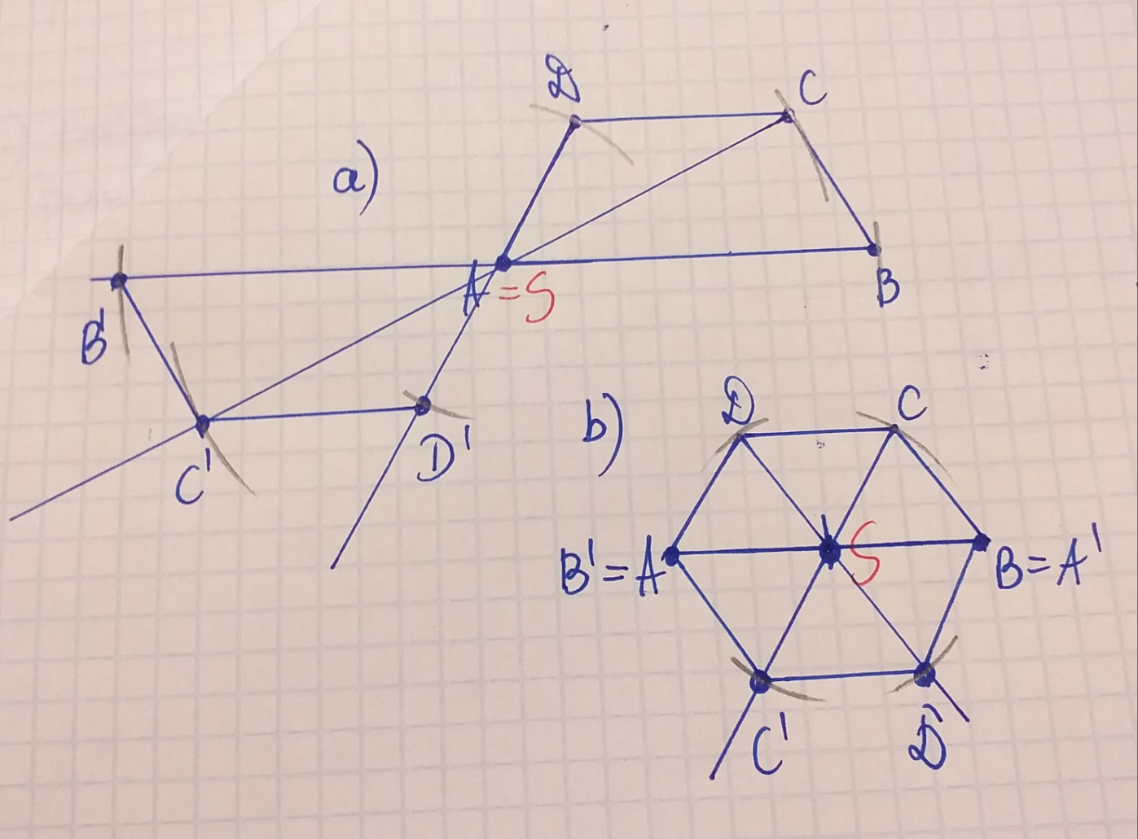

Do wykonania:
Rozwiąż ćw. 1, 2, 3 str. 96 oraz ćw. 4, 5, 6 str. 97 w zeszycie ćwiczeń.

